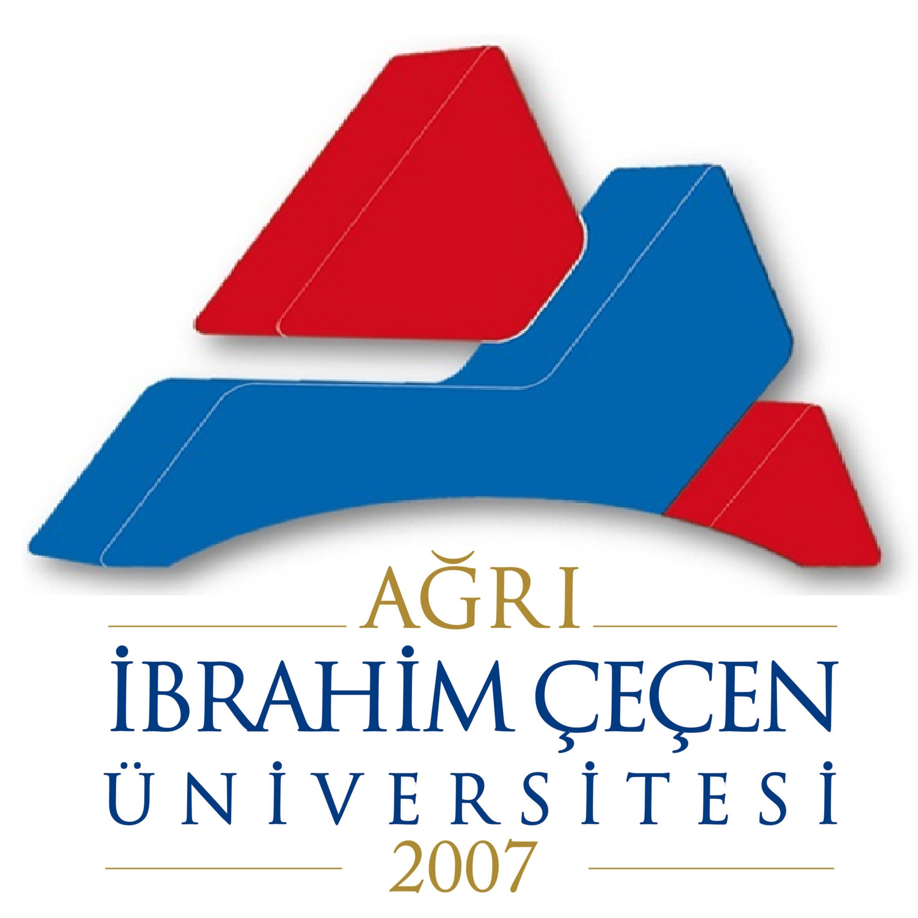 | T.C.  AĞRI İBRAHİM ÇEÇEN ÜNİVERSİTESİ DERS VERME HAREKETLİLİĞİ  BAŞVURU FORMU

Adı Soyadı - Ünvanı
TC Kimlik numarası
Doğum Yeri ve Tarihi
Uyruğu
İkamet Adresi
Tel |  | GSM: EV:
E-posta
Fakülte
Bölüm
Sicil No
İngilizce Seviyesi
ÜDS: KPDS: TOEFL: Diğer(belirtiniz):
Tercih Edilen Üniversite
 | Üniversite |  |  | Ülke
1
2
Erasmus programından 3 yıl içerisinde faydalanıldı mı? |  |  | Evet Hayır
Ders Verilecek Alan
Tahmini Gidiş Tarihi |  |  | …./…./201
Gideceği Öğrenim Dönemi |  |  | I.Dönem II.Dönem I.-II.Dönem

Erasmus Ders Verme Programı’na katılabilmem husunda bilgilerini ve gereğini arz ederim.

TARİH -İMZA

